维修工程审价管理
（建行提供审价服务）

(审价公司模块操作手册)

一：使用者角色：
审价公司

二：审价公司业务办理
- 审价合同管理：
查看合同 : 查看合同的详细信息
确认合同 ：确认合同的内容，审价公司和业主大会可以签订审价服务合同。确认后物业企业就可以开展后续工作，否则必须等到合同确认放开继续流程
退回合同 ：不同意合同内容，可退回，物业企业修改后再提交
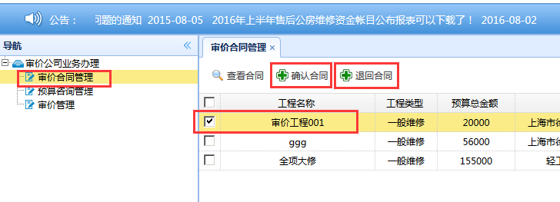
图15
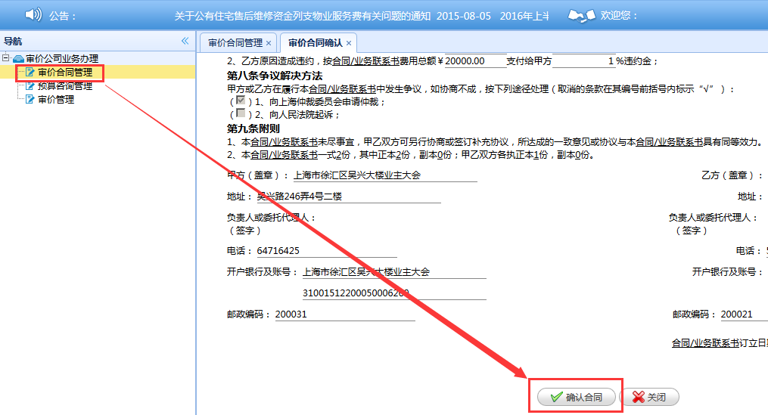
图16
退回合同
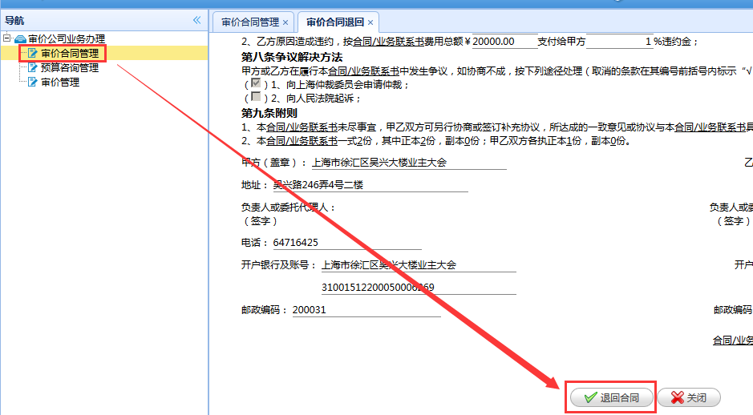
图17
（2）预审咨询管理
点击“预审咨询管理”，可以看到需要预审咨询的信息，如下图30所示：这里有“输入询价”，“提交询价”，“打印预审咨询”几个环节：
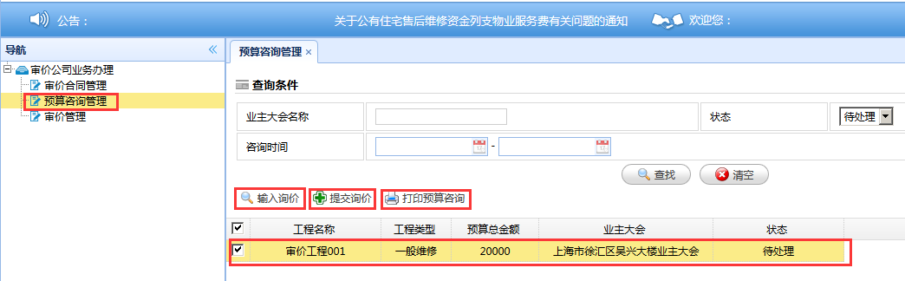
图30
选择“输入询价”
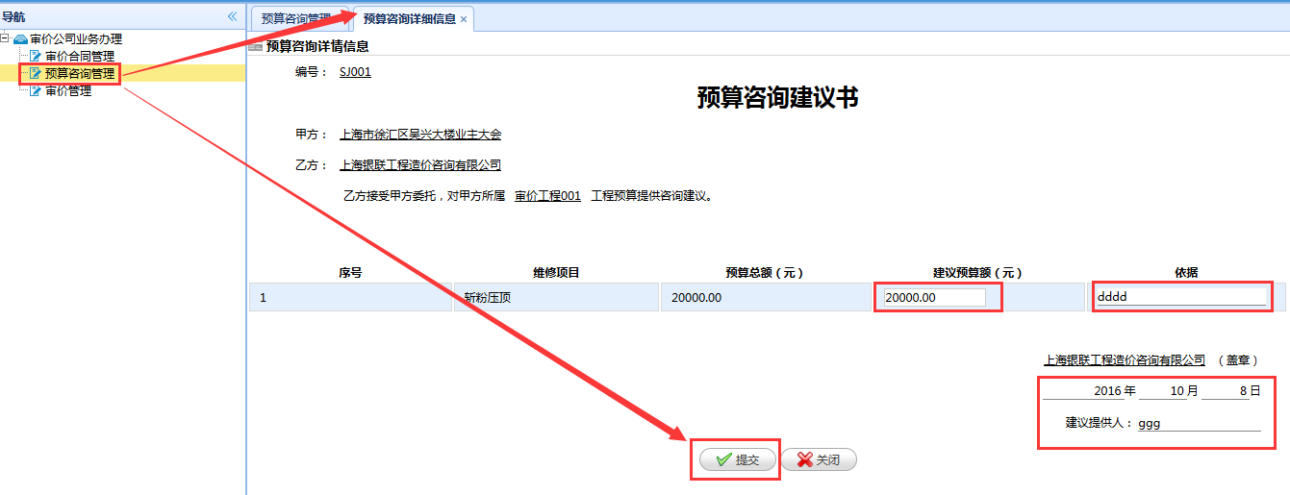
图31

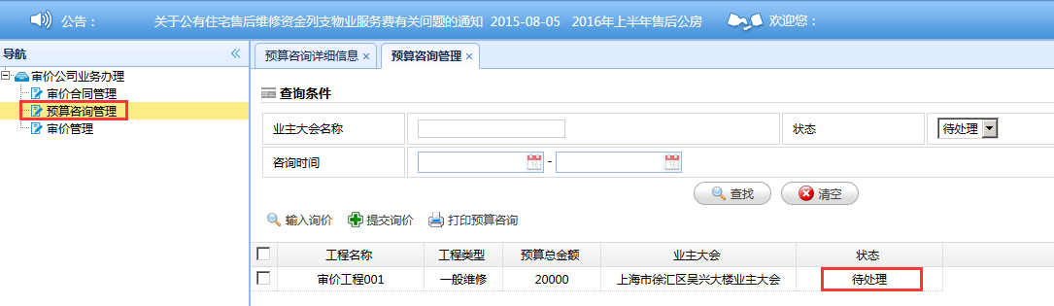
图32
输入后，需要提交询价
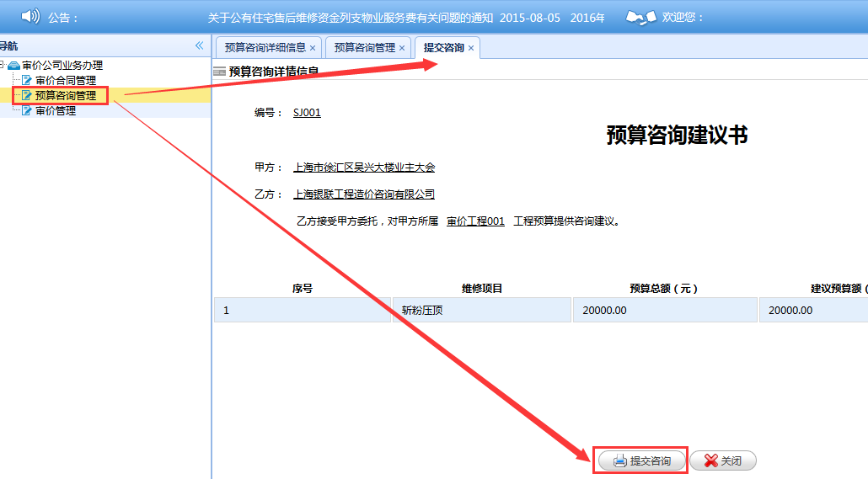
图33
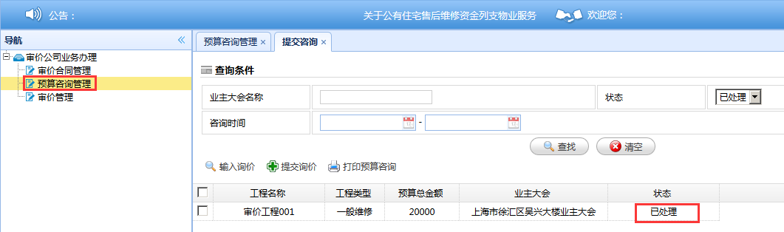
图34
“提交咨询”后数据将流到物业企业，物业企业确认后，审价公司可以打印预算咨询建议书并盖章，物业公司可以继续后续流程；
（3）：审价管理
上述工作完成后，审价公司将看到如下状态的数据“已确认预算”
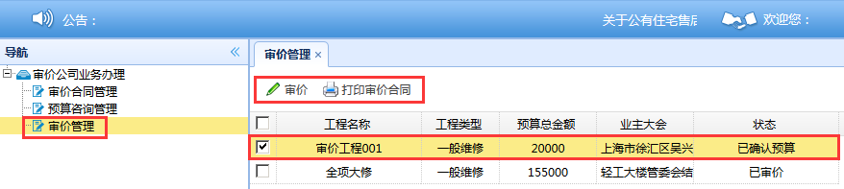
图41

点击“审价”，会出现如下图42：
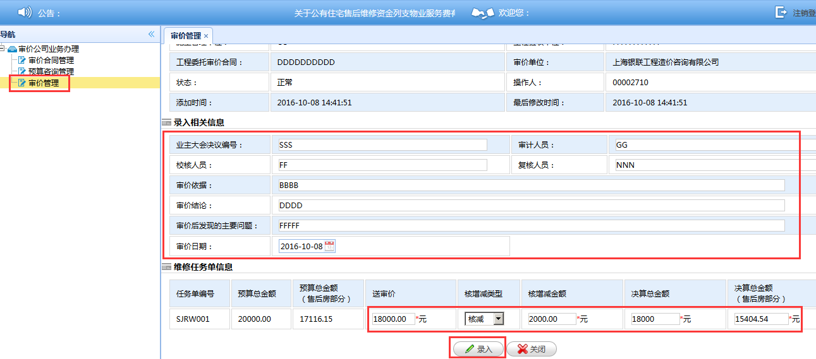
图42
决算金额输入：一核增减类型中，可选择 “核增”或“核减”，核增减金额输入后，决算总金额会自行变动；二在决算总金额栏中输入决算金额后，核增减类型和核增减金额会自动显示和变动。
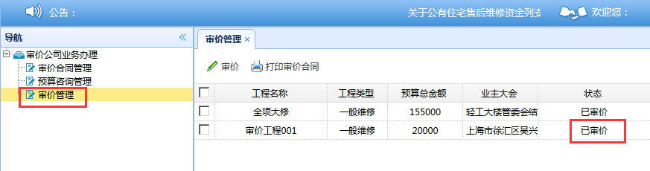
图43
录入决算信息后，状态将变成“已审价”，此时可以“打印审价合同”，如下图44所示：
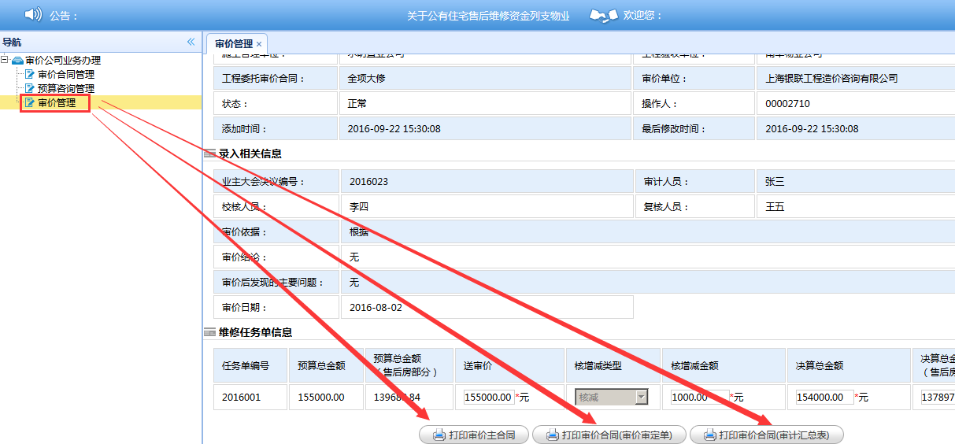
图44

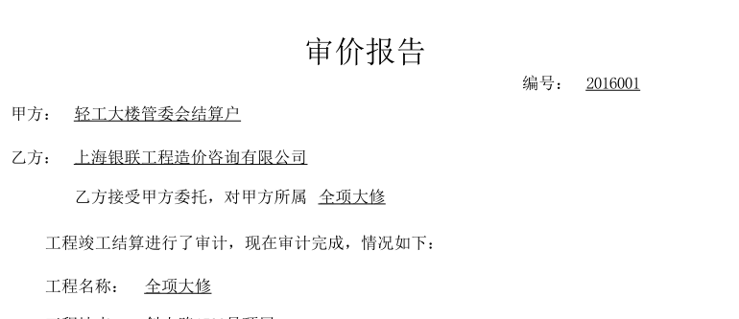
图45
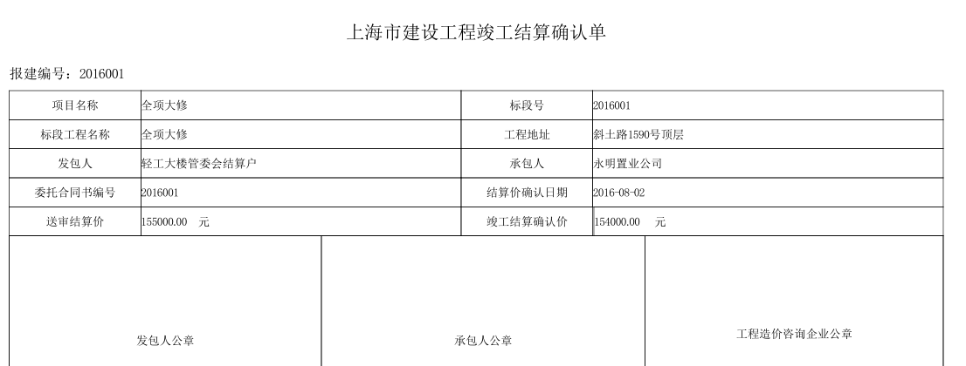
图46
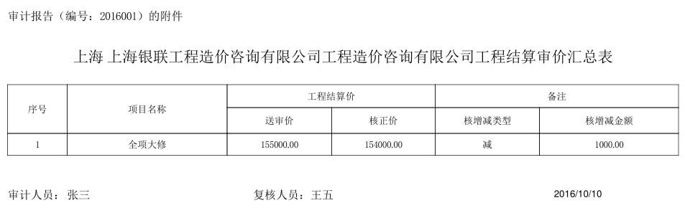
至此，审价公司工作完成。

